Рабочий лист
«Люди гибнут за металл…»

Состав группы ___________________________________________________
_________________________________________________________________
_________________________________________________________________

Задание 1. Прочитайте внимательно тему урока. Сформулируйте 3−4 предложениями своё понимание и отношение к ней?
_________________________________________________________________
_________________________________________________________________
_________________________________________________________________
_________________________________________________________________
Посмотрите фрагмент фильма, представленный в ваших материалах (techcard1). Вспомните название, имя легендарного режиссёра, снявшего множество комедий, ставших классикой советского кинематографа, и имя композитора, написавшего музыку к этой и многим другим кинокартинам постановщика.
Название фильма: _________________________________________________
Режиссёр: ________________________________________________________
Композитор: _____________________________________________________
Вспомните историю развития товарно-денежных отношений и выскажите своё предположение, почему разговор о деньгах мы начали с «посещения рынка».
__________________________________________________________________________________________________________________________________
Что вы можете сказать о музыке, которая звучит в этом эпизоде: знакома ли она вам, кто её сочинил?
__________________________________________________________________________________________________________________________________
Охарактеризуйте музыкальное сопровождение данного кинофрагмента: состав исполнителей, характер и выразительные средства музыки, жанровую принадлежность.
__________________________________________________________________________________________________________________________________
__________________________________________________________________________________________________________________________________
Основываясь на содержании сюжета отрывка, теме урока и знании прозвучавшей музыки, обоснуйте использование композитором в данной трактовке именно этой мелодии.
_________________________________________________________________
_________________________________________________________________
_________________________________________________________________
Послушайте оригинальную версию песни, использованной в фильме (techcard2). Можно ли сказать, что песня описывает реальную ситуацию товарно-денежных отношений на Руси? Аргументируйте ваш ответ.
__________________________________________________________________________________________________________________________________
Назовите состав исполнителей данного произведения. Выскажите предположение о художественном и/или образном значении выбора тембра вокалиста. Определите жанр народной песни.
__________________________________________________________________________________________________________________________________
_________________________________________________________________
Используя знание истории нашей страны, сформулируйте определение понятия «коробейники». Находит ли отражение суть их деятельности в песне?
__________________________________________________________________________________________________________________________________
Сравните оригинал и композиторскую интерпретацию песни. Назовите их сходные и отличительные черты. Обоснуйте их наличие.
__________________________________________________________________________________________________________________________________
Используя экспозицию музея, перечислите предметы, первоначально выступавшие в качестве денег.

1. ___________________________
2. ___________________________
3. ___________________________
4. ___________________________
5. ___________________________
6. ___________________________

Назовите не менее 4-х причин исчезновения данных предметов из обращения в качестве денег.
1. _________________________________________________________________
2. _________________________________________________________________
3. _________________________________________________________________
4. _________________________________________________________________
_________________________________________________________________
_________________________________________________________________
_________________________________________________________________

Царские кредитные билеты, получившие в России ласковые прозвища «Петенька» и «Катенька», до сих пор считаются одними из лучших образцов денежного дизайна. Какие денежные знаки носят эти названия? Найдите их среди экспонатов музея, сфотографируйте.

Название денежного знака | Фотография денежного знака | Краткая характеристика исторической личности
«Петенька»
«Катенька»

Какие важные события (явления) для развития музыкального искусства произошли в период царствования этих исторических личностей?
_________________________________________________________________
_________________________________________________________________
_________________________________________________________________
_________________________________________________________________
Какой вклад они внесли в становление музыкальной культуры своего времени?
_________________________________________________________________
_________________________________________________________________
В современной жизни мы часто используем слово «червонец». Обратившись к экспозиции музея, определите время и страну появления данной денежной единицы.
_________________________________________________________________
_________________________________________________________________
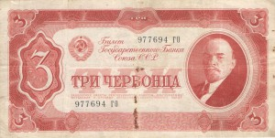
Найдите и сфотографируйте в экспозиции музея купюры, являющиеся разменными трём червонцам. Заполните схему:
Задание 2. Посмотрите следующие два видеофрагмента, представленных в материалах для учащихся (techcard3, techcard4). Назовите фильмы и прослушанные музыкальные отрывки.
techcard3: _____________________________________________________________
techcard4: _____________________________________________________________
Дайте художественную характеристику обоим фрагментам, опираясь на видеоряд, образы персонажей, музыкальное сопровождение (характер и выразительные средства), текст.
1. _________________________________________________________________
_________________________________________________________________
_________________________________________________________________
_________________________________________________________________
_________________________________________________________________
_________________________________________________________________
2. _________________________________________________________________
_________________________________________________________________
_________________________________________________________________
_________________________________________________________________
_________________________________________________________________
_________________________________________________________________
Отметьте содержательное и образное сходство представленных персонажей; роль музыки в изображении данных героев. Что в тексте, музыке, внешнем облике выражает их отношение к деньгам?
__________________________________________________________________________________________________________________________________
__________________________________________________________________________________________________________________________________
Какой эмоциональный отклик вызвали у вас герои каждого из эпизодов? Поясните своё мнение, опираясь на внешний облик героев и их роль в фильмах, содержание исполняемых ими песен и характер музыки.
1. _________________________________________________________________
_________________________________________________________________
_________________________________________________________________
2. _________________________________________________________________
_________________________________________________________________
_________________________________________________________________
Отметьте отношение режиссёра к данным персонажам. Как оно проявляется в художественных средствах, используемых в кинематографии и мультипликации?
__________________________________________________________________________________________________________________________________
Можно ли серьёзно относиться к советам данных персонажей по способам сбережения финансов?
__________________________________________________________________________________________________________________________________
Найдите валюты, перечисляемые в текстах обеих песен, в экспозиции музея. Сфотографируйте их. Заполните таблицу.
Фотография валюты | Название денежной единицы | Страна обращения денежной единицы

Определите родину (страну проживания) каждого из героев видеофрагментов.
1. ________________________________
2. ________________________________
Чем будут являться денежные единицы родной страны одного из героев для другого? ______________________________________________________________
Сделайте вывод, в чём сходство и различие денежных единиц названных стран.
__________________________________________________________________________________________________________________________________

Отправляясь в другое государство, граждане вынуждены приобретать местную валюту по валютному курсу.
Выпишите названия валют, встречающихся в песнях. Отметьте устаревшие. Найдите среди экспонатов музея их современные аналоги. Укажите их курс по отношению к рублю на данный момент.
_________________________________________________________________
_________________________________________________________________
_________________________________________________________________
_________________________________________________________________
_________________________________________________________________
_________________________________________________________________
Назовите самую дорогую по стоимости валюту из перечисляемых в текстах песен.
_________________________________________________________________

Соедините стрелками территории стран с соответствующими им флагами.
Что объединяет эти страны с точки зрения географии? В какой части света они расположены?
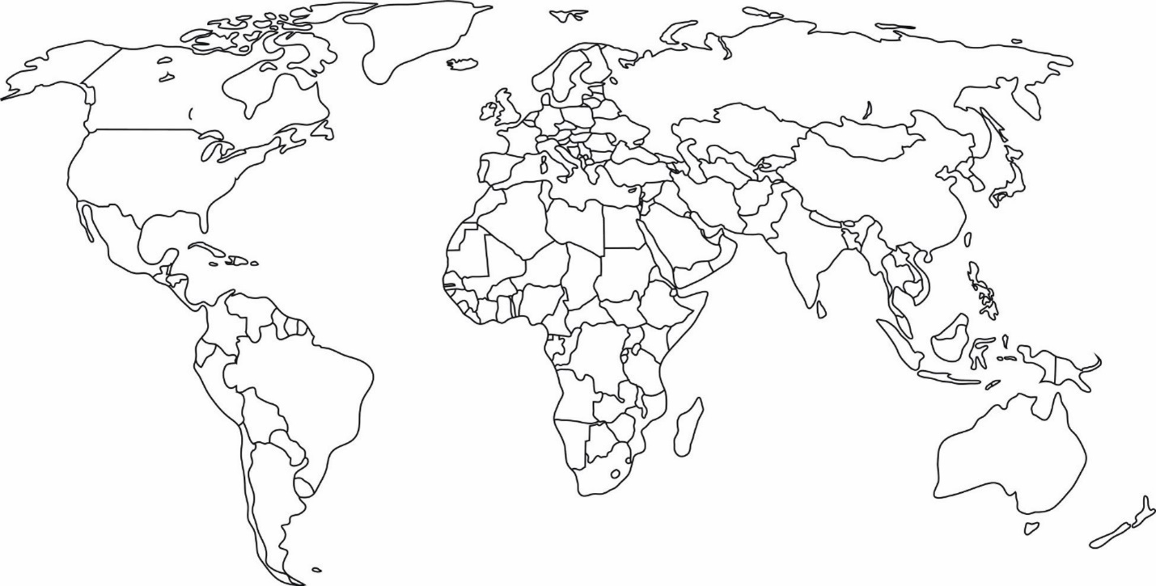

Пользуясь экспозицией музея, найдите денежные единицы вышеназванных стран и/или понравившиеся образцы денег других стран этой части света. Сфотографируйте денежные единицы, заполните таблицу.
№ | Фотография образца валюты в музее | Название валюты* | Название страны | Название и координаты столицы
1
2
3
4
5
*При изменениях официальной валюты указать также название современной валюты страны (вписать оба названия в таблицу).

Задание 3. Познакомьтесь с фрагментами текстов иностранных песен, посвящённых теме денег. Переведите их (или воспользуйтесь переводом, представленным в материалах урока). Определите основную идею каждого из текстов и общую мысль обоих произведений.

I work all night, I work all day, to pay the bills I have to pay,  Ain`t it sad,  And still there never seems to be a single penny left for me,  That`s too bad,  In my dreams I have a plan,  If I got me a wealthy man,  I wouldn`t have to work at all, I`d fool around and have a ball… | Money makes the world go around,  the world go around, the world go around,  Money makes the world go around,  it makes the world go round.  A mark, a yen, a buck or a pound,  а buck or a pound, a buck or a pound,  Is all that makes the world go around,  that clinking clanking sound,  Can make the world go around.  When you haven't any coal in the stove  and you freeze in the winter  And you curse to the wind at your fate.  When you haven't any shoes on your feet  and your coat's thin as paper  And you look thirty pounds underweight,  When you go to get a word of advice  from the fat little pastor,  Money makes the world go around,  the world go around, the world go around,  he will tell you to love evermore.  But when hunger comes to rap,  rat-a-tat, rat-a-tat, at the window  (Who's there?  hunger oh, hunger!)  See how love flies out the door.

__________________________________________________________________________________________________________________________________
__________________________________________________________________________________________________________________________________
Какое отношение к роли денег в нашей жизни демонстрируют авторы представленных стихотворных строк? В чём это проявляется? Разделяете ли вы данное мнение? Свой ответ поясните.
__________________________________________________________________________________________________________________________________
__________________________________________________________________________________________________________________________________
Если бы вы сочиняли музыку к данным текстам, каким был бы характер, стиль, жанр музыки, какие средства выразительности вы бы использовали, кому бы поручили исполнение инструментальной и вокальной партий песен исходя из содержания представленных фрагментов. Обоснуйте своё мнение.
__________________________________________________________________________________________________________________________________
__________________________________________________________________________________________________________________________________
Как бы вы подчеркнули средствами музыки отношение поэтов к теме финансов?
__________________________________________________________________________________________________________________________________
Выскажите предположение о времени создания этих произведений: начало ХХ века, середина ХХ века, конец ХХ века, XXI век? Аргументируйте ваш ответ.
__________________________________________________________________________________________________________________________________
__________________________________________________________________________________________________________________________________
Послушайте обе песни в оригинальном исполнении. Сопоставьте свои предположения с услышанным. Аргументируйте наличие сходства и различий между вашими предположениями и оригиналом.
__________________________________________________________________________________________________________________________________
Назовите имена исполнителей обоих произведений, воспользовавшись фотоподсказками. Воспользовавшись знанием музыки или интернетом, укажите имена авторов песен.
1 произведение. Авторы: ___________________________________________
Исполнители: ______________________________________
2 произведение. Авторы: ___________________________________________
Исполнители: ______________________________________

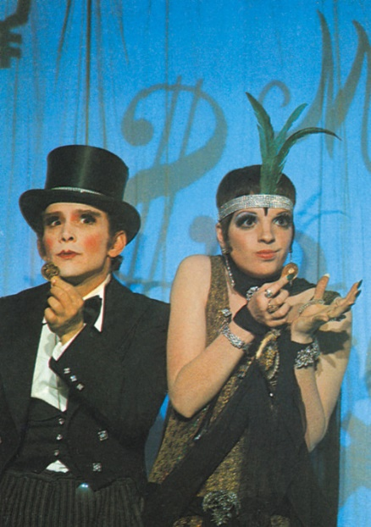
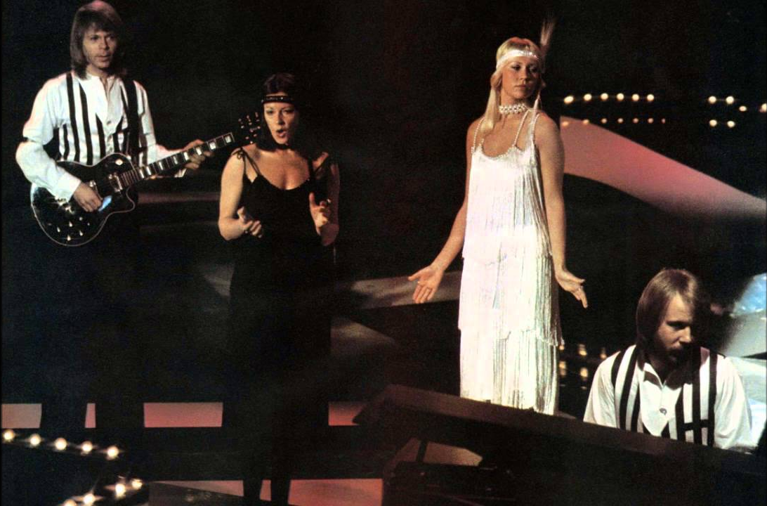

Что вы можете сказать о моральном облике героев песен? Можно ли назвать их рассуждения нравственными? Подкрепите ваш ответ 2−3 примерами из области любого вида искусства.
__________________________________________________________________________________________________________________________________
__________________________________________________________________________________________________________________________________

Задание 4. Опираясь на свой жизненный опыт и знания, напишите развёрнутое аргументированное рассуждение (3−4 предложения) о том, являются ли жажда наживы и желание разбогатеть изначально присущими человеческой природе или это признаки современности. Аргументируйте свой ответ примерами из истории, культуры и литературы.
__________________________________________________________________________________________________________________________________
__________________________________________________________________________________________________________________________________
__________________________________________________________________________________________________________________________________
Найдите в экспозиции музея самый древний и самый современный денежные знаки. Сфотографируйте их. Поместите изображения в таблицу. Укажите страну и время хождения в обращении данных образцов. Сопоставьте их между собой. Укажите не менее двух сходных и отличительных признаков. Объясните их наличие.
Задание | Древний денежный знак | Современный денежный знак
Изображение
Страна
Годы хождения денежной единицы
Проанализируйте полученные данные, выделите визуальные сходства и различия денежных знаков?
Сопоставьте материал изготовления и покупательскую способность данных экспонатов.

Издревле человечество с трепетом относилось к окружающему миру: на денежных знаках можно увидеть представителей флоры, фауны и др. Воспользовавшись экспозицией музея, заполните таблицу и ответьте на вопросы, представленные ниже.
Определите, какие страны (государства) обозначены на карте цифрами. Впишите их названия и названия их столиц в таблицу.
Найдите в экспозиции музея денежные единицы данных государств. Сфотографируйте их и вставьте в соответствующие ячейки таблицы.
Выделите из них страны, объединённые тематикой изображений на представленных денежных единицах. Обоснуйте выбор тематики оформления валюты.

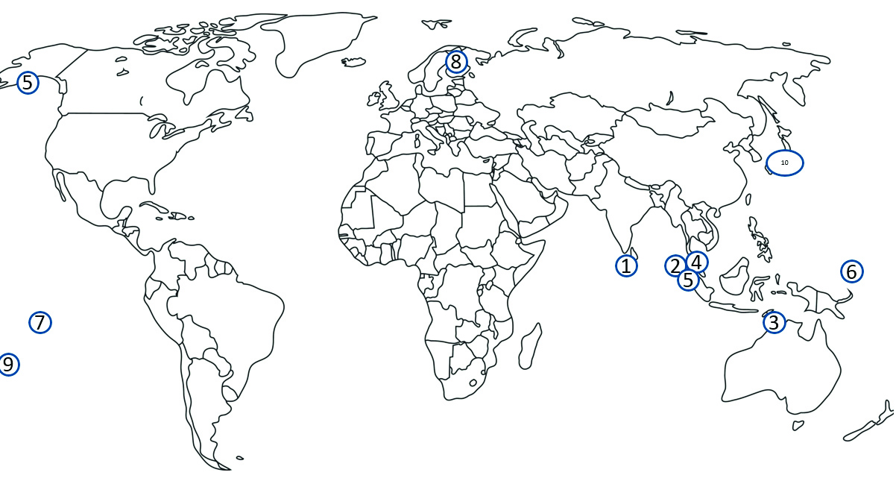

№ на карте | Название государства, столица | Название валюты | Фотография образца в музее | Описание изображения
1
2
3
4
5
6
7
8
9
10
________________________________________________________________________________________________________________________________________________________________________________________________________
________________________________________________________________________________________________________________________________________________________________________________________________________

Рассмотрите фотографии представителей морской фауны. Найдите этих животных на деньгах из таблицы. Какие из них оказались лишними. Чем это обусловлено? На валюте каких стран их можно найти?
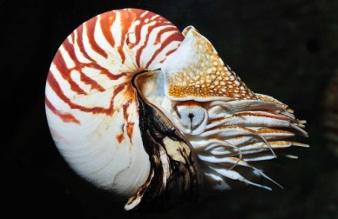 | 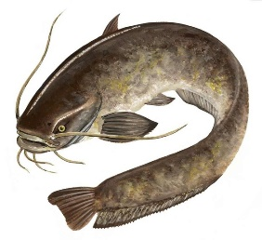 | 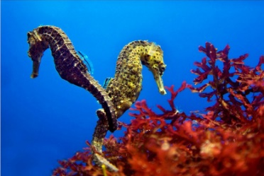 | 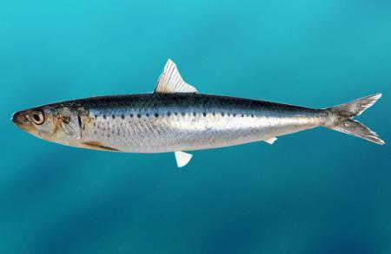
Наутилус. Раковина | Сом | Морской конёк | Сельдь
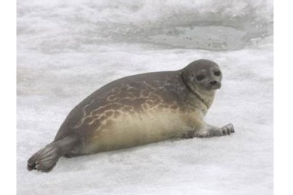 | 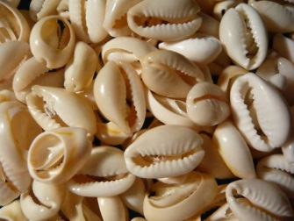 | 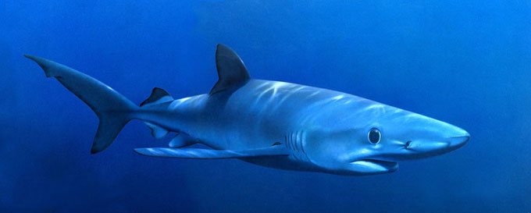
Кольчатая нерпа | Раковина каури | Акула

__________________________________________________________________________________________________________________________________
__________________________________________________________________________________________________________________________________

Знакома ли вам фраза, вынесенная в тему урока? Где, при каких обстоятельствах вы её слышали? Какие образные ассоциации она у вас вызывает?
_________________________________________________________________
_________________________________________________________________
Познакомьтесь с фрагментом литературного текста, в котором присутствует эта фраза:
На земле весь род людской
Чтит один кумир священный,
Он царит над всей вселенной,
Тот кумир – телец златой!
В умилении сердечном,
Прославляя истукан,
Люди разных каст и стран
Пляшут в круге бесконечном,
Окружая пьедестал.
Сатана там правит бал!..

Этот идол золотой
Волю неба презирает,
Насмехаясь, изменяет
Он небес закон святой!
В угожденье богу злата
Край на край встаёт войной,
И людская кровь рекой
По клинку течёт булата.
Люди гибнут за металл,
Сатана ликует бал!
Опишите интонацию, с которой, по вашему мнению, следует читать эти строки. Обоснуйте свои предположения, опираясь на содержание текста.
__________________________________________________________________________________________________________________________________
__________________________________________________________________________________________________________________________________
Охарактеризуйте персонаж, который произносит этот монолог.
_________________________________________________________________________________________________________________________________
__________________________________________________________________________________________________________________________________
Как вы думаете, в какой исторический период происходит действие в данном произведении? Что в представленном тексте натолкнуло вас на этот вывод?
__________________________________________________________________________________________________________________________________
Если бы вам как композитору предложили сочинить музыку к данному стихотворному тексту, какому голосу вы поручили бы исполнение, а музыкальным инструментам − аккомпанемент? Аргументируйте свой выбор. Опишите характер музыки.
__________________________________________________________________________________________________________________________________
__________________________________________________________________________________________________________________________________
Представленный текст является фрагментом либретто оперы Ш. Гуно «Фауст». Опера написана на сюжет первой части трагедии И. Гёте «Фауст» либреттистами Ж. Барбье и М. Карре.
Познакомьтесь с действующими лицами спектакля. Выскажите своё предположение относительно героя, который мог бы произнести данный текст. Поясните свой выбор.
Фауст | Тенор
Маргарита | Сопрано
Мефистофель | Бас
Валентин, брат Маргариты | Баритон
Вагнер, приятель Валентина | Бас
Зибель, приятель Валентина | Меццо-сопрано
Марта, соседка Маргариты | Меццо-сопрано
Студенты, солдаты, горожане, девушки, женщины, духи и т. д.
__________________________________________________________________________________________________________________________________
Посмотрите два видеофрагмента, в которых звучат анализируемые строки. Проверьте правильность своих предположений относительно характера музыки, тембра голоса и образа исполнителя. Дайте сравнительную характеристику представленных трактовок персонажа (исполнительская характеристика, раскрытие образа). Какой из вариантов прочтения образа вам ближе?
1. _________________________________________________________________
_________________________________________________________________
2. _________________________________________________________________
_________________________________________________________________
Как вы думаете, почему авторы оперы вложили в уста именно этого персонажа слова о губительности поклонения деньгам? Согласны ли вы с этим? Свой ответ поясните.
_________________________________________________________________
_________________________________________________________________
_________________________________________________________________
_________________________________________________________________
Назовите имена исполнителей первого и второго фрагментов. При необходимости воспользуйтесь дополнительными материалами урока. Кто из певцов вам более знаком? Какие произведения в его исполнении вы слышали?
_________________________________________________________________
_________________________________________________________________
В мировом масштабе выпускалось довольно много различных купюр, на которых были нанесены портреты известных людей. Найдите в экспозиции музея денежные знаки с портретами композиторов. Заполните таблицу, дополнив её примерами других известных людей.

Денежный знак | Фотография экспоната | Портрет известного человека | Вклад в искусство, науку

5000 злотых,
1988 год, Польша
50 драмов,
1998 год, Армения
1000 лир,
1969−1981 годы, Италия

Обобщите свои знания и впечатления, полученные в течение урока. Подумайте и запишите, в чём проявляется сходство всех персонажей, представленных в песнях. Влияет ли на их облик время и страна создания произведения? Какое отношение к теме денег демонстрируют авторы прозвучавших произведений?
__________________________________________________________________________________________________________________________________
__________________________________________________________________________________________________________________________________
Можно ли сказать, что герои прозвучавших произведений поклоняются «золотому тельцу»? Как вы думаете, можно ли так сказать про авторов этих песен? Подтвердите свой ответ обращением к литературным текстам, анализу музыкального языка и истории данных произведений.
__________________________________________________________________________________________________________________________________
__________________________________________________________________________________________________________________________________
Напишите небольшое рассуждение о правомерности утверждения о том, что современное музыкальное искусство в большей степени поклоняется «золотому тельцу», чем стремится к воспитанию чувства прекрасного. Используйте собственное знание истории музыки, денег и географии.
__________________________________________________________________________________________________________________________________
__________________________________________________________________________________________________________________________________
__________________________________________________________________________________________________________________________________
_________________________________________________________________________________________________________________________________
__________________________________________________________________________________________________________________________________
____________________________________________________________________________________________________________________________________________________________________________________________________________________________________________________________________________________________________________________________________________________________________________________________________________________________________________________________________________________________________________________________________________________________________________________________________________________________________________________________________________________________________________________________________________________________________________________________________________________________________________________________________________________________________________________________________________________________________________________________________________________________________________________________________________________________________________________________________________________________________________________________________________________________________________________________________________________________________________________________________________________

